## 中国矿业大学计算机学院

**2023 级本科生课程设计报告**

课程名称 程序设计综合实践

报告时间 2023年

学生姓名 庞鉴祖

学 号 08231083

专 业 计算机科学与技术

任课教师 孙中彬

《程序设计综合实践》课程评分表

|  |  |  |  |  |
| --- | --- | --- | --- | --- |
| 序号 | 课程教学目标 | 考查方式与考查点 | 占比 | 得分 |
| 1 | **目标1：**掌握一门计算机高级语言，并能使用特定的软件开发工具，设计、开发、调试及运行应用程序。 | **软件代码**  使用程序设计集成开发工具设计开发、调试应用程序，考察计算机工程基础知识 | 10% |  |
| 2 | **目标2：**针对具体的应用问题，进行功能需求分析，确定设计目标，并能绘制算法流程图。 | **设计报告**  系统需求、系统流程图、软件界面设计、关键类图及软件扩展描述，考察问题分析能力 | 40% |  |
| 3 | **目标3：**在进行需求分析的基础上，设计软件运行界面、关键类、编写代码，调试并正确运行满足需求的应用程序。 | **软件代码**  软件代码编写、调试、运行演示、系统功能扩展，考察计算机工程实践能力 | 50% |  |
| 总分 | | | 100% |  |

评阅人：

《程序设计综合实践》课程指导教师评语

|  |  |
| --- | --- |
|  | |
| 指导教师签名 |  |

## 目 录

实验一 简单计算器

1.1系统概述

1.2系统设计

1.3系统实现（运行调试）

1.4系统扩展（贷款计算器）

1.5总结

实验二 拼图游戏

2.1系统概述

2.2系统设计

2.3系统实现（运行调试）

2.4系统扩展

2.5总结

实验三 多文档文本编辑器

3.1系统概述

3.2系统设计

3.3系统实现（运行调试）

3.4系统扩展

3.5总结

实验四 CSP模拟认证考试训练

[Word纯手动目录怎么做？后面的点点怎么打？_页码](https://www.sohu.com/a/400951258_675398)

**实验一 简单计算器**

* 1. 系统概述

本项目旨在开发一个名为My Calculator的四则运算计算器，支持连续计算功能。用户可以通过点击按钮输入类似4+5+6或5*8+16的连续计算表达式，系统将计算结果并在输出文本框中显示。除基本的四则运算外，计算器还具备清空、后退等辅助功能。系统采用C++语言开发，使用Qt作为图形用户界面框架。IDE为Clion。计算器不仅支持基本的加减乘除运算，还能处理带括号的复杂表达式，并具有实时错误检测功能，为用户提供直观、易用的计算体验。

1.2 系统设计

1.2.1 设计目标

本计算器的主要设计目标是实现一个功能完整、操作简便的四则运算工具。用户界面采用按钮布局，支持通过鼠标点击输入数字和运算符。计算器能够处理连续的算术表达式，包括带括号的复杂计算，并在文本框中实时显示输入和计算结果。系统还应具备清除输入、删除单个字符等辅助功能，以提高使用便利性。在运算过程中，计算器需要进行实时的错误检测，如除零错误或表达式语法错误，并给予用户适当的反馈。总体而言，设计旨在为用户提供一个直观、高效且可靠的计算工具。

1.2.2 设计分析与算法流程

本计算器的核心功能是解析和计算用户输入的数学表达式。设计采用中缀表达式转后缀表达式的算法来处理复杂计算。首先，程序会对输入的表达式进行合法性检查，包括括号匹配和运算符使用是否正确。然后，将中缀表达式转换为后缀表达式，这一过程使用栈来处理运算符的优先级。转换完成后，程序再次使用栈来计算后缀表达式的结果。在计算过程中，系统会进行实时的错误检测，如除零错误。用户界面设计采用Qt框架，通过信号槽机制将按钮点击事件与相应的处理函数连接，实现用户交互。整个计算过程实时反映在显示框中，为用户提供直观的操作体验。

以下是运算算法的流程图：

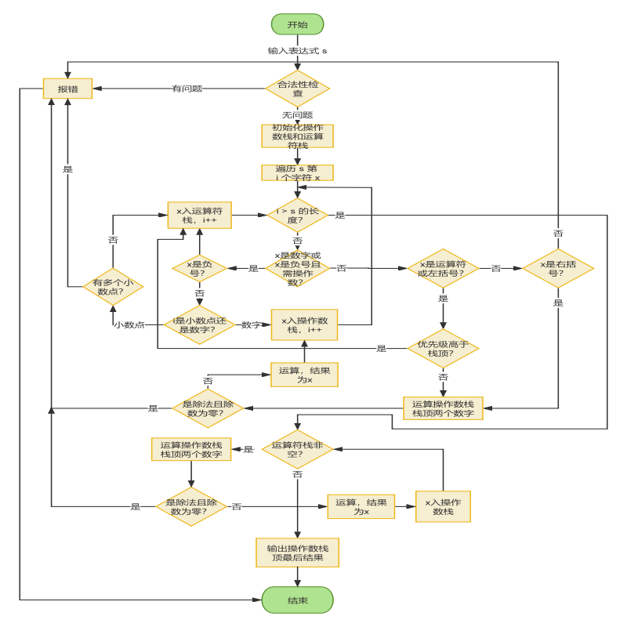

图 1

1.2.3 界面设计

程序页面设计如图所示：

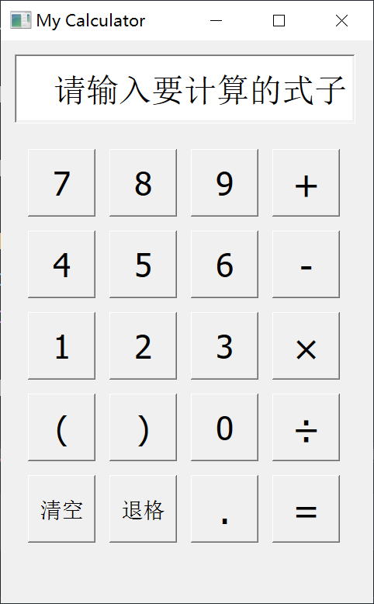

图 2

1.2.4 关键类图

1.3 系统实现（运行调试）

1.4 系统扩展（贷款计算器）

贷款是很多人实现购房、创业等人生目标的重要途径。但在申请贷款时，准确计算还款金额至关重要。贷款计算器可以帮助我们快速估算贷款成本，合理规划财务。本程序中，用户可以输入贷款本金、期限、年利率和还款方式。输入完成后，程序会计算出月匀还款额、利息总额和还款总额。这个小工具能帮助用户更好地了解自己的还款能力，做出更明智的贷款决策。无论是刚步入社会的年轻人，还是有经验的投资者，都可以用它来快速获得贷款相关的关键信息，从而更好地规划自己的财务未来。

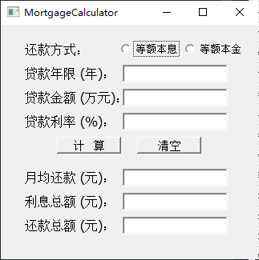

1.5 总结

**实验二 拼图游戏**

2.1 系统概述

2.2 系统设计

2.2.1 设计目标

2.2.2 设计分析与算法流程

2.2.3 界面设计

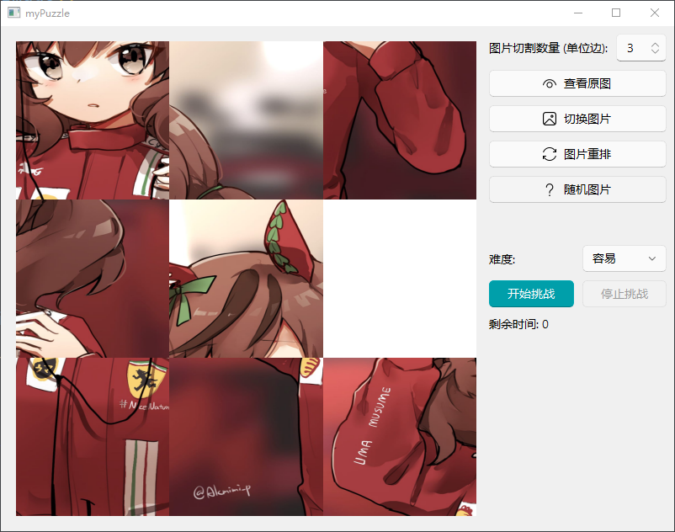

2.2.4 关键类图

2.3 系统实现（运行调试）

1. 运行程序，启动时自动打开设置的默认图片，并打乱。



1. 此时可以直接进行游戏。点击与空白块相邻的拼图块，被点击的拼图块会与空白块进行交换。
2. 点击“查看原图”，会新开一个窗口显示原图。放大缩小原图窗口，原图也会自动等比例放大缩小。在原图窗口打开时，也可以进行游戏。

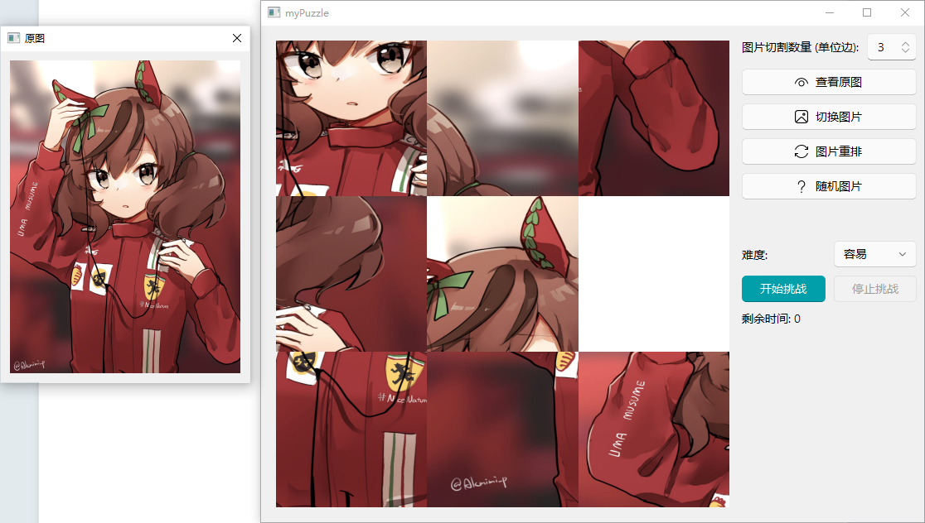

1. 点击“切换图片”，可以选择自定义图片
2. 点击“图片重拍”，可以再次打乱图片。
3. 点击“随机图片”，能在软件自身携带的图片List中进行随机切换
4. 拼图完成后，显示提示成功界面。

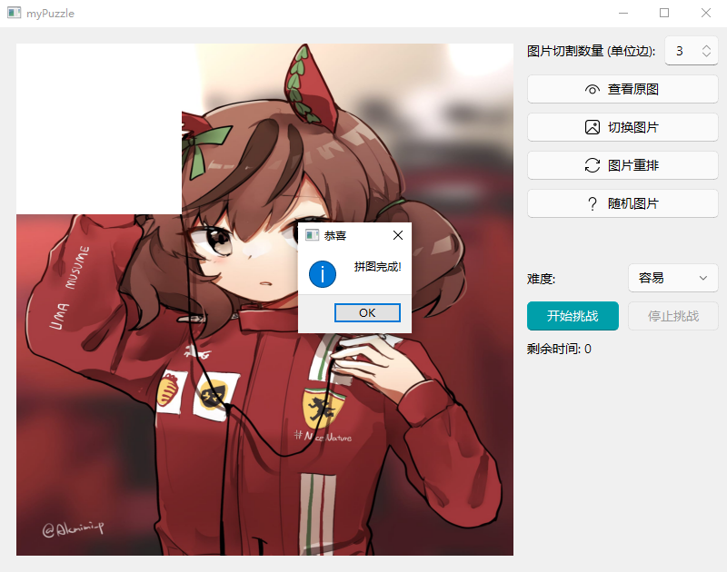

2.4 系统扩展

2.5 总结

**实验三 多文档文本编辑器**

3.1 系统概述

3.2 系统设计

3.2.1 设计目标

3.2.2 设计分析与算法流程

3.2.3 界面设计

3.2.4 关键类图

3.3 系统实现（运行调试）

3.4 系统扩展

3.5 总结

.......

**实验四 CSP模拟认证考试训练**

1 系统概述

2 系统设计

2.1 设计目标

2.2 设计分析与算法流程

2.3 界面设计

2.4 关键类图

3 系统实现（运行调试）

4 系统扩展

5 总结

.......